Cuba. Fernando González, presidente del ICAP: «Con Trump podemos esperar aún más agresividad para asfixiar la economía de la Isla»,
By Resumen Latinoamericano on 2 enero, 2025

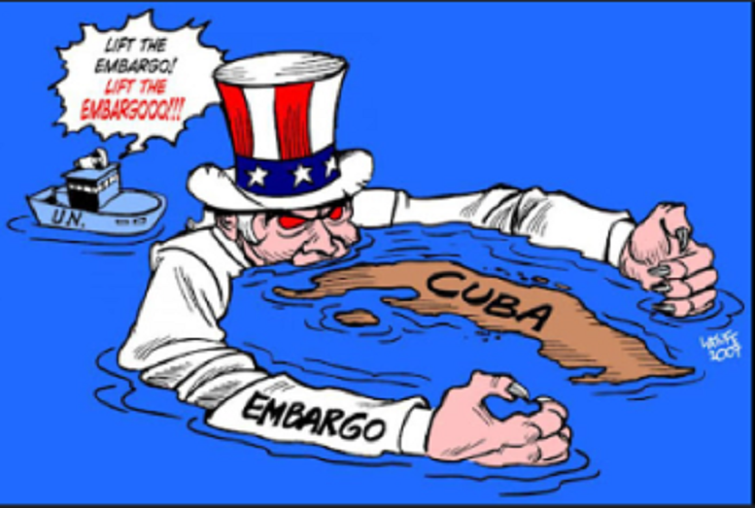
Resumen Latinoamericano, 2 de enero de 2025.
Mientras la isla atraviesa una de sus peores crisis económicas, el presidente del Instituto Cubano de Amistad con los Pueblos, Fernando González, cree que la solidaridad internacional es ahora «más esencial que nunca».
Huracanes, terremotos, crisis económica y pronto el regreso del republicano de extrema derecha a la Casa Blanca… La situación parece muy preocupante para Cuba y su revolución. Para el presidente del Instituto Cubano de Amistad con los Pueblos (ICAP), Fernando González, quien prevé cuatro años de políticas aún más duras contra su país, «la solidaridad internacional es ahora más esencial que nunca».
Sin embargo, no hay lugar para la desesperación para la isla, que siempre ha sido capaz de reinventarse y desafiar todos los obstáculos. Entrevista con el ex agente de inteligencia cubano, uno de los «Cinco de Miami» galardonado con el título de «Héroe de la República de Cuba» tras cumplir dieciséis años de prisión en Estados Unidos por infiltrarse en círculos paramilitares que planeaban atentados contra su país.

¿Cuál es la situación en Cuba tras los últimos huracanes que azotaron la isla? ¿Sabemos que el sistema eléctrico se ha visto especialmente afectado?
La situación en Cuba es muy compleja. Hemos tenido dos huracanes y un terremoto, que han causado daños considerables. Pero el gobierno, a todos los niveles, está tratando de implementar todas las medidas estructurales necesarias para corregir la situación. Algunos temas, como los cortes de luz, agua y teléfonos, ya han avanzado a buen ritmo en su recuperación, mientras que otros, como los daños en edificios o viviendas, tardarán más, no por falta de voluntad, sino por los limitados recursos que tenemos.
Cabe recordar que estas calamidades se producen en momentos en que la economía cubana se encuentra en una situación extremadamente compleja. No ha tenido la capacidad de crecer en los últimos años, lo que se debe en parte a la muy limitada disponibilidad de recursos. A pesar de ello, el deseo del gobierno sigue siendo dar soluciones y no dejar a nadie en aprietos.

¿Cuáles son los factores que explican las fallas del sistema eléctrico, aparte del impacto de los desastres naturales?
El tema del sistema eléctrico es muy complejo. Incluso antes de los ciclones, ya habíamos vivido un episodio en el que todo el sistema eléctrico estuvo caído, debido a problemas técnicos. Hoy en día, podemos decir que se ha restaurado en un porcentaje muy alto, pero todavía hay un problema fundamental: la capacidad de producción a nivel nacional todavía no cubre la demanda total de la población.
En Cuba, la demanda es de unos 3.000 megavatios diarios, por lo que si solo producimos 1.700 megavatios, tendremos un déficit que no podremos cubrir. Por ahora, la única forma de resolver este problema es programar cortes de energía. Claramente, la situación hace que en determinados momentos del día, la población tenga que sufrir cortes de luz. Y eso se traduce en malestar para las personas, irritación.

¿En qué medida el bloqueo de Estados Unidos afecta el sistema eléctrico cubano?
Nuestras centrales termoeléctricas tienen más de 30 años de antigüedad. No siempre se pueden llevar a cabo las reparaciones necesarias, por diversas razones, entre las que se encuentra precisamente la alta y constante demanda de electricidad. Y, por supuesto, están todas las cuestiones relacionadas con el bloqueo que, por ejemplo, nos impide acceder a los repuestos o materiales necesarios para realizar las reparaciones requeridas en las centrales eléctricas.

También está la cuestión de la dependencia del petróleo para alimentar estas centrales eléctricas…
De hecho, esto se suma a los problemas que acabo de mencionar. Nuestro país no siempre cuenta con todo el combustible necesario para producir esta electricidad. Una vez más, en la raíz de este problema fundamental está la despiadada guerra económica librada contra nosotros por Estados Unidos.
Porque es muy difícil para Cuba comprar petróleo en el extranjero, no solo por nuestras limitaciones financieras, sino también por las barreras que el gobierno de Estados Unidos ha levantado para impedir nuestro abastecimiento.
A menudo, incluso si se tienen los fondos, es muy difícil traer petroleros a Cuba, porque las empresas que comercian con nosotros (desde navieras hasta compañías de seguros) son perseguidas y pueden ser objeto de sanciones (por parte de las autoridades estadounidenses). Muy poca gente está dispuesta a enviar combustible a Cuba. Esto es una consecuencia directa del bloqueo.

¿Qué papel puede jugar la solidaridad internacional con Cuba, si no para remediar, al menos para mitigar los efectos del bloqueo estadounidense?
Es esencial. Cuba es un país pequeño, que no cuenta con muchos recursos, pero que propone un proyecto alternativo de sociedad, organizado de manera diferente, no solo en torno a las ganancias de ciertos grupos de interés.
Es una sociedad organizada en torno al ser humano, y creo que ofrece una alternativa al individualismo, mientras que en todas partes los beneficios están reservados solo para ciertos sectores en manos del sector privado, dejando de lado a la gran mayoría de la población. Y creo que ese es el origen de la guerra que se está librando contra Cuba: el objetivo es tratar de borrar este ejemplo de otro modelo de sociedad que ofrecemos.
Lejos de mí pretender que todo en Cuba es perfecto, hay muchas cosas que podríamos haber hecho mejor, y también cosas que hemos hecho y que a la larga nos hemos dado cuenta de que fueron errores.
A veces las cosas no salen como pretendíamos, sin embargo, todo lo que se hace aquí está dirigido a servir a la mayoría de la población. No se adopta ninguna medida en busca de un interés particular, o porque un sector de la economía haya podido comprar el voto de diputados o miembros del gobierno. Todo lo que se hace en Cuba se hace pensando en el ser humano y en el mejoramiento de las condiciones de vida de la mayoría de los cubanos.
Pensamos sobre todo en lo colectivo, tratamos de construir una sociedad que busque el bien común y, a través de este bien común, el bien individual de los ciudadanos.

Ser solidario con Cuba no es solo una cuestión humanitaria, hay una cuestión política e ideológica…
Es importante defender el derecho a la vida de los cubanos y a través de ello el derecho a existir de esta sociedad alternativa que proponemos, sobre todo en las circunstancias actuales, cuando Estados Unidos está librando una guerra contra Cuba en un intento de asfixiar su economía, con la esperanza de que el pueblo retire su apoyo al gobierno revolucionario.
La solidaridad con nuestro país, con nuestra revolución, siempre ha existido, pero hoy es muy importante, e incluso imprescindible en estos tiempos difíciles que estamos atravesando.

Un amplio apoyo a nivel diplomático no es suficiente…
La victoria moral obtenida hace unos días en las Naciones Unidas demuestra, una vez más, que Cuba está lejos de estar sola en el plano internacional, sino todo lo contrario. Pero sabemos muy bien que este apoyo no significa el fin del bloqueo. La consigna de hoy es exigir con todas nuestras fuerzas que Cuba sea sacada de la infame lista creada por nuestro vecino del norte (de países que apoyan actividades terroristas, n.m.). Juntos, Cuba y sus partidarios debemos encontrar la fórmula que nos permita llegar al gobierno de Estados Unidos y revertir esta absurda medida.
Estamos en un escenario extremadamente complejo, y lo decimos claramente: hoy más que nunca necesitamos la solidaridad internacional. Necesitamos nuevas voces que denuncien la injusticia cometida contra Cuba y que encuentren nuevas formas de defender el derecho internacional.

¿Qué podemos esperar de Estados Unidos ahora que el republicano Donald Trump está a punto de volver al poder?
Algunos de sus gobiernos han sido más agresivos, otros no tanto, pero al final del día, sabemos que hay un consenso dentro de la clase política de este país, ya sean demócratas o republicanos, sobre cómo tratar con Cuba. Siempre han buscado, de una manera u otra, asfixiar nuestra economía en un intento de que nuestro pueblo retire su apoyo a su gobierno.
No esperamos mucho de la nueva presidencia de Estados Unidos. Nuestra bandera es y será defender nuestra independencia y soberanía, con uñas y dientes, cueste lo que cueste.
Si miramos los resultados de los cuatro años de Donald Trump en la Casa Blanca, podemos imaginar lo que nos espera: cuatro años de políticas aún más duras contra Cuba. Seguramente intentará por todos los medios seguir limitando al máximo el poco margen de maniobra que tenemos para mantenernos a flote económicamente.

El nombramiento de Marco Rubio en Asuntos Exteriores no augura nada bueno.
En efecto, la llegada de Donald Trump se verá agravada por el hecho de que su probable secretario de Estado es una persona que tiene una venganza personal que tomar contra Cuba. Para cualquier otro secretario de Estado, Cuba podría ser, por ejemplo, una nota a pie de página. Pero no para esta persona.
Por lo tanto, podemos esperar que la agresividad y los esfuerzos del gobierno de los Estados Unidos, que han estado ocurriendo durante 60 años para tratar de asfixiar la economía cubana, se intensifiquen en los próximos cuatro años. Perseguirán su sueño inalcanzable: que el pueblo cubano culpe a su gobierno por las calamidades y necesidades que padece. Enfrentaremos este nuevo escenario con el apoyo y la ayuda de la solidaridad internacional.
Sabemos que tenemos muchos amigos en todo el mundo, millones de personas conocen la realidad de nuestro país y nos apoyan, lo que nos da fuerzas para seguir luchando. No hay lugar para la desesperación. Cuba se reinventa todos los días, con su propio esfuerzo y con la preciosa compañía de activistas de todo el mundo. La administración Trump está a punto de llegar, y luego seguirá adelante. La revolución cubana siempre estará ahí.

